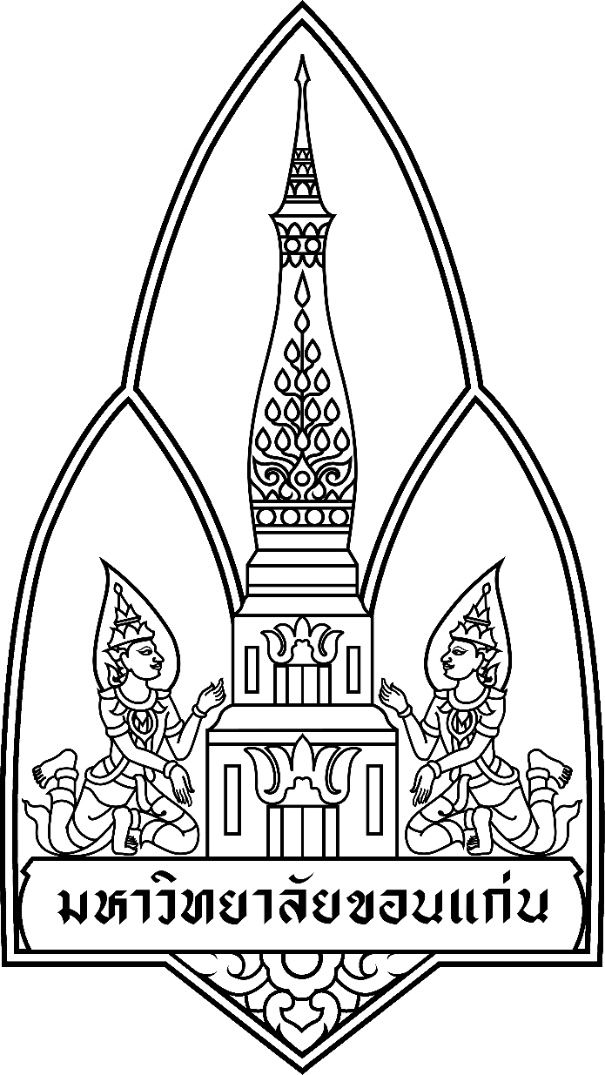

บันทึกข้อความ
ส่วนงาน คณะศึกษาศาสตร์ สาขาวิชาการศึกษาคณิตศาสตร์ วิทยาศาสตร์และคอมพิวเตอร์ โทร. 50136
ที่ อว 660301.4.1.1/ วันที่ 23 สิงหาคม 2562
เรื่อง การพิจารณาลงนามข้อตกลงการจัดกิจกรรมร่วมกับ Toho University

เรียน คณบดีคณะศึกษาศาสตร์

เนื่องด้วยสาขาวิชาวิทยาศาสตร์ศึกษา จะจัดกิจกรรมการแลกเปลี่ยนนักศึกษาร่วมกับ Toho University ประเทศญี่ปุ่น ในระหว่างวันที่ 1-7 กันยายน 2562 ณ คณะศึกษาศาสตร์ มหาวิทยาลัยขอนแก่น และพิพิธภัณฑ์สิรินธร จังหวัดกาฬสินธุ์ ภายใต้กิจกรรมการพัฒนาศักยภาพในการทำวิจัยและเชื่อมความสัมพันธ์ระหว่างสถาบันผลิตครูวิทยาศาสตร์ ปีงบประมาณ 2562
ในการนี้ มหาวิทยาลัยขอนแก่นและมหาวิทยาลัย Toho University ประเทศญี่ปุ่น ได้เคยทำหนังสือบันทึกความร่วมมือกันระหว่างมหาวิทยาลัย เมื่อปี 2561 แล้วนั้น เพื่อให้เป็นแนวปฏิบัติที่ชัดเจนในการทำกิจกรรมร่วมกันระหว่างสองสถาบัน ทางมหาวิทยาลัย Toho University ประเทศญี่ปุ่น ได้เสนอรายละเอียดเกี่ยวกับข้อปฏิบัติร่วมกันของ 2 มหาวิทยาลัย ดังรายละเอียดที่แนบมาพร้อมนี้

จึงเรียนมาเพื่อโปรดพิจารณาลงนามข้อตกลงเพิ่มเติม

(ผู้ช่วยศาสตราจารย์ ดร.ร่มเกล้า จันทราษี)
ประธานคณะกรรมการบริหารหลักสูตร ป.ตรี
สาขาวิชาวิทยาศาสตรศึกษา

